2009-2010学年度第一学期期末学业水平质量检测

七年级历史试题
座号
(时间：60分钟 ； 分值：100分 )
本试卷分第I卷（选择题）和第II卷（非选择题）两部分。第I卷答案填写在第II卷答题纸上，只上交第II卷。
第Ⅰ卷（选择题）

一、单项选择（本大题共30小题，每小题2分，共计60分。在每小题的四个选项里，只有一个答案是正确的，千万不要多选哦！）
1、火的使用是人类从茹毛饮血的原始生活迈向文明的第一步，是人类从动物界最终分化出来的标志之一。 生活在距今约70-20万年，已经会使用天然火，还会保存火种，且用火烧烤食物，驱赶野兽的是（ ）
A．元谋人 B．北京人 C．山顶洞人 D．丁村人
2、河姆渡遗址位于距宁波市区约20公里的余姚市河姆渡镇，是我国目前已发现的最早的新石器时期文化遗址之一。 根据你的了解，以下说法与河姆渡原始居民的生活不相符的是（ ）
A．种植水稻 B．饲养猪狗等家畜
C．居住半地穴式房屋 D．使用磨制石器
3、1937年4月5日，毛泽东在一篇祭文中写道“赫赫始祖，吾华肇造，胄衍祀绵，岳峨河浩。聪明睿智，光被遐荒，建此伟业，雄立东方。”这里的“始祖”是指（ ）
A．黄帝 B．嫘祖 C．炎帝 D．仓颉
4、2001年3月，在由国内48家权威考古机构参加的“中国20世纪100项考古大发现”的评选中，殷墟以最高票数名列榜首。下列文物出土于殷墟的是（ ）
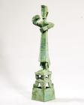
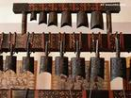
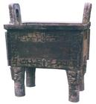
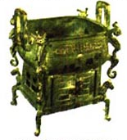

A． B． C． D．
5、武王伐纣，推翻暴君，建立周朝，史称西周。《左传》记载西周采取“封建亲戚，以潘屏周”的政策巩固统治，这一政策指的是（ ）
A．郡县制 B．世袭制 C．分封制 D．等级制
6、历史上的春秋时代，历时300多年，100多个诸侯国家，竞相争霸，战争不断。下列战役，发生在春秋争霸时期的是（ ）
A．桂陵之战 B．牧野之战 C．城濮之战 D．长平之战
7、战国七雄中，由晋国分裂而成的三个国家是（ ）
①齐国 ②楚国 ③燕国 ④韩国 ⑤赵国 ⑥魏国 ⑦秦国
A．①②③ B．③④⑤ C．④⑤⑥ D．①④⑦
8、2008年5月12日的汶川地震不仅危及震区人们的生命和生活，也严重威胁着包括都江堰水利工程在内的世界遗产及1000多处文物的安全。都江堰水利工程是谁的贡献？（ ）
A．李冰父子 B．刘备 C．诸葛亮 D．郑国
9、清末光绪25年秋，在北京清廷任国子监祭酒的王懿荣派人买回一剂中药，无意中看到其中的一味叫龙骨的药品上面刻划着一些符号。他对这批龙骨进行仔细研究分析后认为，它们并非什么“龙骨”，而是几千年前的龟甲和兽骨。甲骨文被发现的故事，后来被人们称为“一片甲骨惊世界”的奇迹。这一发现使我国有文字可考的历史追溯至（ ）
A．夏朝 B．商朝 C．西周 D．父系氏族公社时期
10、“冬至不端饺子碗，冻掉耳朵没人管”。冬至是24节气中的一个点（节气），24节气的测定是中国历法的重大成就。这一立法成就出现于（ ）时期。
A．夏朝 B．商朝 C．春秋 D．战国
11、屈原是中国最伟大的浪漫主义诗人之一，也是我国已知最早的著名诗人、世界文化名人。如果请你编一部屈原的历史剧，应提到以下哪项内容？（ ）
A．“勤求古训，博采众方。” B．“长太息以掩涕兮，哀民生之多艰！”
C．“王侯将相宁有种乎？” D．“人固有一死，或重于泰山，或轻于鸿毛。”
12、过去一百多年来的工业文明，使得人类拥有影响气候、人为加速地球升温的破坏力。要阻止最可怕的暖化灾难在不久的将来成为现实，唯一的途径是全人类携手采取最坚决的行动。2009年12月哥本哈根世界气候大会再次引发人类对生存环境的思考。早在战国时期，就有一位思想家主张自然资源应持续利用，他是（ ）
A．孔子 B．孟子 C．荀子 D．墨子
13、青岛市某校初一·五班举行了一次“如何管理班级”的主题班会，张明同学力主“法治”。请你判断一下，他的这一主张符合战国时期诸子百家中哪一学派的观点？（ ）
A．墨家 B．儒家 C．道家 D．法家
14、电影《英雄》中刺客无名对秦王说：“‘剑’字有18种写法。”秦王说：“统一以后只留下一种。”请问秦统一后通行全国的规范文字是（ ）
A．甲骨文 B．金文 C．小篆 D．楷书
15、长城是被列入《世界文化遗产名录》的中国古代伟大工程。中华人民共和国恢复在联合国的合法席位后，赠给联合国的礼品之一便是一幅以长城为图案的挂毯。秦长城的起止点是（ ）
A．西起临洮，东到辽东 B．西起咸阳，东到河套
C．西起陇西，东到大海 D．西起河套，东到辽东
16、“戍卒叫，函谷举；楚人一炬，可怜焦土”，这是《阿房宫赋》中的一句话，其中提到的楚人是指（ ）
A．屈原 B．刘邦 C．项羽 D．陈胜
17、董仲舒死后，汉武帝有一次经过他的墓地，特意下马。后来把他的墓叫做“下马陵”。而古代帝王的墓才叫陵，那么你知道为什么会发生这样的现象吗？（ ）
A．董仲舒是受到汉武帝尊重的前朝帝王
B．董仲舒生前是汉武帝的知己好友
C．董仲舒“罢黜百家，独尊儒术”的建议帮助汉武帝实现了大一统，巩固了统治
D．董仲舒建议汉武帝“焚书坑儒”加强了中央集权
18、“匈奴未灭，何以家为？”，短短的八个字，震撼人心，刻在历朝历代保家卫国将士们的心里。你知道说这句话的人是谁吗？（ ）
A．卫青 B．霍去病 C．蒙恬 D．汉武帝
19、“草黄沙白马如云，落日悲笳处处闻。此去妾心终许国，不劳辛苦汉三军。”这是古代一位诗人在《题昭君出塞图》中写的一首诗。请问这首诗反映了哪两个政权之间的关系？（ ）
A．汉与突厥 B．汉与匈奴 C．唐与吐蕃 D．唐与回纥
20、西汉后期，一队商人从长安出发，沿丝绸之路将丝绸等货物运到西方。据你判断，他们不可能路过的地方是（ ）
A．新疆 B．陕西 C．甘肃 D．四川
21、崂山是我国海岸线第一高峰，有着海上“第一名山”之称，还是我国著名的道教名山。你知道道教兴起于以下哪一历史时期吗？（ ）
A．秦朝 B．西汉 C．东汉 D．南北朝
22、相传东汉建安十三年（公元208年）冬月十三日，孙、刘联军借助风势，动用火攻，葬送了曹操二十六万兵马，曹操率残部北归邺城。这一战役粉碎了曹操率军南下，统一中国的梦想。它是中国历史上赫赫有名的（ ）
A．淝水之战 B．赤壁之战
C．官渡之战 D．巨鹿之战
23、“风雨静，山色青，守得云开见月明，江山万里情。甲子恩怨，岂有输赢，心系万民安居乐，协商再创天下平。”2009年12月21日，台湾海基会举行宴会，欢迎陈云林会长率领的海协会代表团。作为东道主的江丙坤，以诗词表达他对两岸关系未来发展的期许。其实，祖国大陆很早就与台湾有密切联系了，卫温率船队到达夷洲（今台湾）是在（ ）时期。
A．西汉 B．秦朝 C．三国 D．东晋
24、“若问古今兴废事，请君只看洛阳城。”洛阳是中国历史上建都最早、朝代最多、建都时间最长的都城之一。下列政权定都洛阳的是（ ）
①魏 ②吴 ③西晋 ④东晋 ⑤南朝 ⑥北魏
A．①③⑥ B．③④⑤ C．②③⑥ D．①④⑤
25、东汉末年以来，有胡人不断向中原内地迁徙，逐渐盘踞中国北部地区，势力不断壮大。到西晋时期，国力空虚，民生凋敝，长期以来受到压迫的胡人起兵趁机作乱，整个中原地区开始了分裂割据、互相混战的动荡时期。这就是历史上的“五胡乱中华”之说。以下民族中不属于五胡的是（ ）
A．匈奴 B．鲜卑 C．氐族 D．蒙古
26、中华文化博大精深，辉煌灿烂，而成语是语言文化的精华。下列成语与淝水之战有直接关系的是：①纸上谈兵 ②风声鹤唳 ③草木皆兵 ④退避三舍 ⑤投鞭断流
A．①②④ B．②③④ C．②③⑤ D．③④⑤
27、《宋书》记载：“江南……地广野丰，民勤本业，一岁或稔，则数郡忘饥。……丝绵布帛之饶，覆衣天下。”这一记载描述了江南地区的繁华。东晋南朝时，江南经济迅速发展的主要原因是（ ）
A．南方生产工具先进 B．南方自然条件好
C．北方农民南迁，带来先进的生产技术 D．南朝统治者施行仁政
28、国家主席胡锦涛曾说过：“国以才立，政以才治，业以才兴。人才是事业发展最可宝贵的财富”。以下列举的重用人才的事例符合史实的有（ ）
①商汤任用伊尹做大臣，治理国家 ②齐桓公任用管仲为相，进行改革，壮大实力
③秦孝公支持商鞅变法，发展国力 ④北魏苻坚重用汉人王猛为相，励精图治，使国家迅速发展
A．①②③④ B．①②③ C．②③④ D．①③④
29、如果想了解我国古代江河流经地区的山川城镇、地形物产、风土人情、历史古迹等情况，你可以阅读（ ）
A．《水经注》 B．《天工开物》 C．《离骚》 D．《洛神赋》
30、近几年艺术品收藏热悄然升温，越来越多的人关注古代艺术品，假如你是一位鉴宝专家，请判断以下艺术作品距今年代最久远的是（ ）
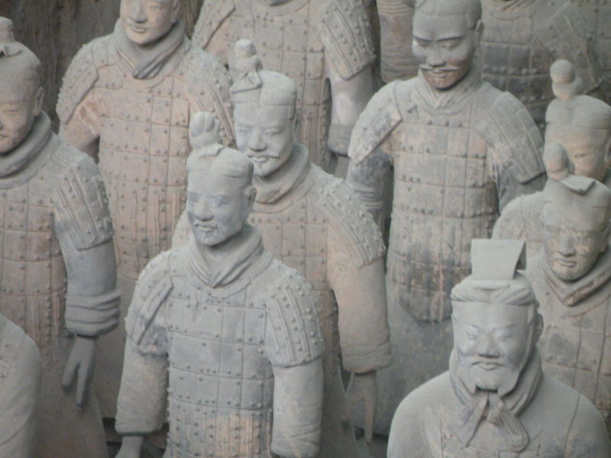
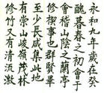
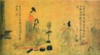
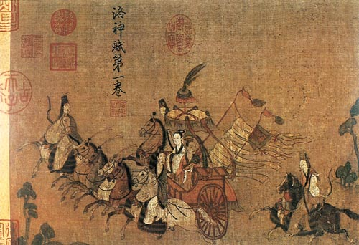

A． B． C． D．

2009-2010学年度第一学期期末学业水平质量检测
学校_______________ 班级 姓名_______________ 考试号_______________

密 封 线

七年级历史试题
座号
(时间：60分钟 ； 分值：100分 )
第Ⅱ卷（非选择题）
真情提示：亲爱的同学，欢迎你参加本次考试，祝你答题成功！
1．第Ⅱ卷4页，用钢笔或圆珠笔直接答在试卷上。
2．答卷前将密封线内的项目填写清楚。
一、单项选择题（每小题2分，共60分）
题号 | 1 | 2 | 3 | 4 | 5 | 6 | 7 | 8 | 9 | 10
答案
题号 | 11 | 12 | 13 | 14 | 15 | 16 | 17 | 18 | 19 | 20
答案
题号 | 21 | 22 | 23 | 24 | 25 | 26 | 27 | 28 | 29 | 30
答案
二、填空补缺（每空1分，共计10分。错别字不得分）
得分 | 评卷人 | 复核人
31、我国历史上第一个奴隶制国家的国王是______________，第一个封建皇帝是 。
32、中国医学有悠久的传统，为人类生活做出了巨大的贡献。我国古代医学家 总结出望、闻、问、切四种诊断方法； 制成世界上最早的麻醉药剂“麻沸散”； 写成《伤寒杂病论》并被后世尊称为“医圣”。
33、石窟是展示佛教艺术的一种非常重要的表现形式，北朝山西大同的 石窟和河南洛阳的 石窟是著名的两大石窟。
34、东汉末年，书法逐渐成为一种艺术。东晋的书法家王羲之，集书法之大成，写出的字，或端秀清新，或“飘若浮云，矫若惊龙”。他的代表作《 》，有“天下第一行书”的美誉。
35、公元前260年的 之战，为秦统一中国奠定了基础；公元200年的 之战，为曹操统一北方奠定了基础。
得分 | 评卷人 | 复核人
三、完成表格（每空0.5分，共4分，）

36、请在下列表格中的空白处填上适当的内容。
人物 | 所处历史时期 | 成就
孙武 | 春秋后期 | 著有《 》
 |  | 改进造纸术
 | 东汉 | 发明最早的地震仪器“ ”
祖冲之 |  | 推算出圆周率的数值并精确到小数点以后第7位数字
 | 北朝 | 写出我国第一部农学专著《 》

得分 | 评卷人 | 复核人
四、材料解析题（本题共2个小题，共20分）。

37、阅读材料，完成要求：
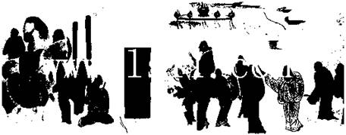
材料一：

材料二：
2009年7月5日20时左右，在新疆乌鲁木齐市的人民广场、解放路、大巴扎、新华南路、外环路等地发生境外指挥、境内行动，有预谋、有计划、有组织的打砸抢烧严重暴力犯罪事件。
——人教网
请回答：（5分）
（1）请你为材料一的图片补全标题。（2分）
标题： 拜别 出使西域
（2）汉朝的西域即指今天的新疆地区及更远的地方。新疆何时正式归属中央政府管辖？（1分）当时设立了什么机构？（1分）

（3）请你结合材料二，就如何维护新疆地区的稳定繁荣提一条建议。（1分）

38、阅读材料，完成要求：
材料一：毛玠语太祖曰：“……宜奉天子以令不臣，修耕织，蓄军资，如此则霸王之业可成也。”太祖敬纳其言。
------《三国志》
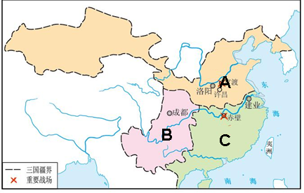
材料二：

请回答：（6分）
（1）材料一中的“太祖”是谁？（1分）“霸王之业”指什么？（1分）

（2）材料二中A、B、C三个政权的名称分别是什么？（1.5分）分别是由谁建立的？（1.5分）这一局面最终在哪一年形成？（1分）

39、阅读材料，完成要求：
密 封 线
材料一：
卫鞅曰：“治世不一道，便国不法古。故汤武不循古而王，夏殷不易礼而亡。反古者不可非，而循礼者不足多。”孝公曰：“善”。以卫鞅为左庶长，卒定变法之令。
──摘自《史记：商君列传》
材料二：
帝曰：“夫名不正、言不顺，则礼乐不可兴。今欲断诸北语，一从正音。其年三十已上，习性已久，容不可猝革。三十已下，见在朝廷之人，语音不听仍旧。若有故为，当加降黜。”
──摘自《北史·咸阳王禧传》
请回答：（9分）
（1）材料一中“卫鞅”指的是谁？（1分）“孝公”指哪国国君？（1分）

（2）卫鞅变法有什么历史作用？（1分）

（3）材料二中的“帝”指谁？（1分）他属于哪一个政权？（1分）这一材料反映了哪一项改革内容？（1分）本次改革在民族关系方面产生了什么作用？（1分）

（4）请你结合实际，谈谈对改革的看法（2分）

得分 | 评卷人 | 复核人
五、学以致用（6分）

40、一位历史学家说过：“研究中国政治制度史，不能不研究秦始皇；研究中国疆域发展史，不能不研究汉武帝；研究中国思想史，不能不研究孔子。”由此可见这三个历史人物在中国历史上的地位。
请你任选其中一位加以介绍，结合史实谈谈他对中国历史的发展产生怎样的影响。要求题目自拟，有史有论，史论结合，条理清晰，语言流畅，字数不少于100字。

